**吴忠市宁夏青铜峡水泥股份有限公司基本信息监测仪器不一致，国发平台上都有流量，但是企业端没有，企业端2号3号窑尾比国发平台多2个监测设备**

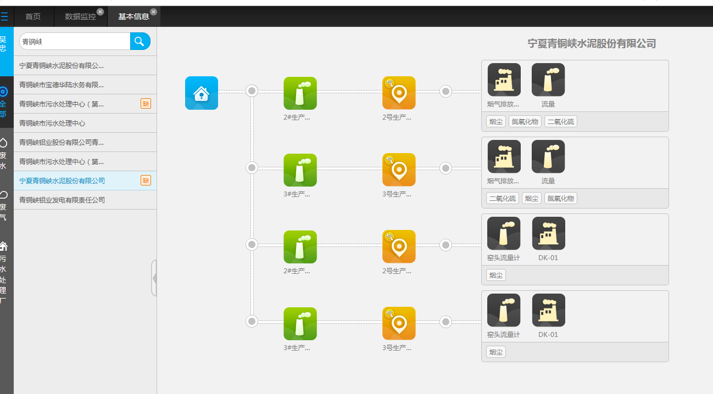

国发平台

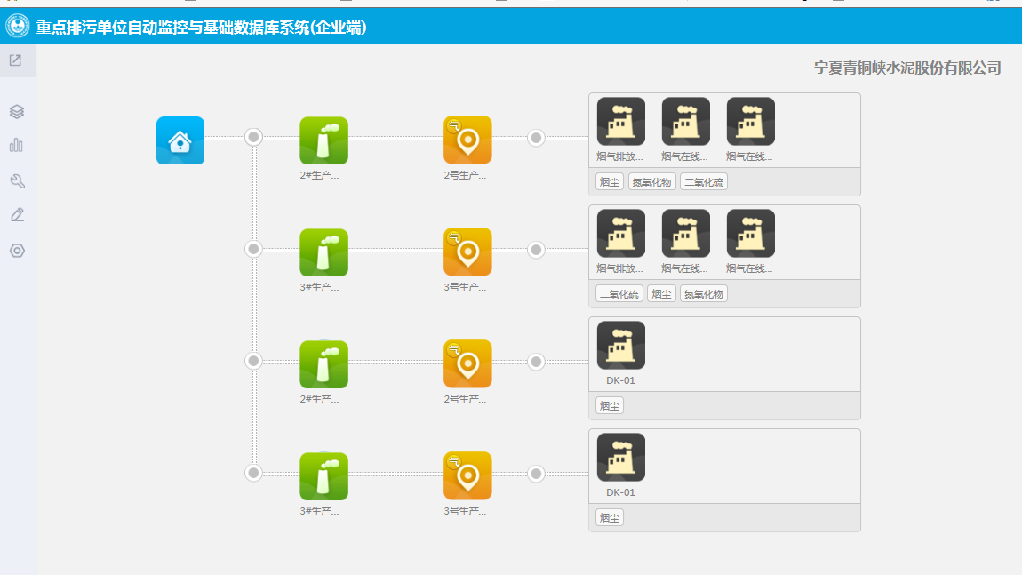

企业端

账号：13709533649

密码：518598Lg

ps_id 640300000046

平台：<http://10.64.214.46:8080/jointos/app>

test

111111

应用服务器10.64.214.46：6635

wzjh@2016

数据库：10.64.214.47：6635

wzsjk@2016

sa

1234.com